2020崇友創新研究獎
電梯科學之旅活動簡章
一、活動主旨：崇友文教基金會（以下簡稱本會）邀請獲頒第60屆中小學科學展覽會「崇友創新研究獎」之團隊與指導教師，參訪崇友實業楊梅廠，認識電梯研發、測試及生產作業流程，另參觀教育訓練中心，瞭解電梯發展歷程、中心功能及技師的訓練課程；行程中皆安排專業講師解說與導覽，藉此開拓學生視野，增長電機與機械領域相關知識。
二、主辦單位：崇友文教基金會、崇友實業
三、活動時間：2020年9月29日（二）08:00~16:00
報名截止：2020年9月11日（五）18:00
四、參與對象：授獎團隊學生及指導老師
五、集合與解散
（一）台北學校：08:00台北車站東三門集合、約16:00於高鐵桃園站搭乘高鐵返回台北。
（二）台北以外縣市學校：09:00高鐵桃園站集合、約16:00於高鐵桃園站解散
六、活動行程（本會保有調整行程的權利）
（一）上午：參觀崇友實業楊梅廠房-認識電梯基本結構、部品製程作業。
（二）下午：參觀崇友電梯教育訓練中心-成為電梯技師之必要訓練介紹、近距離觀察並搭
乘電梯及手扶梯、真空氣動梭。
七、報名窗口：杜雅涵 小姐
電話：02-23813345分機15 / 傳真：02-23813605 / Email：tracy@gfc.org.tw
聯繫時間：週一至週五09:00-18:00，請於上班時間來電
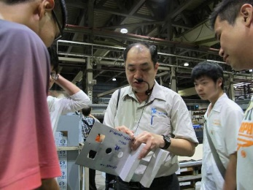
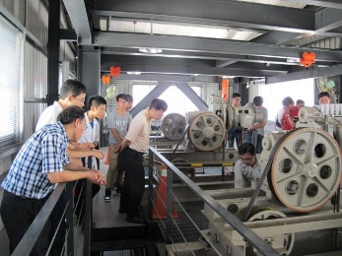
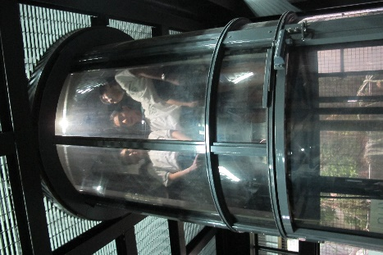
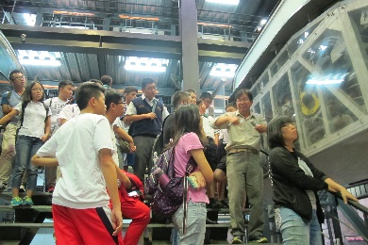

八、注意事項
- 本活動全程免費，由本會負擔往返高鐵桃園站車資，學校先行購買高鐵往返車票後，活動當日以購票證明核銷。桃園地區學校請自行前往桃園高鐵站會合。
- 本活動一律使用傳真或E-mail報名。參與師生皆投保旅平險，請詳實填寫報名資料。為珍惜資源，如臨時不克出席活動者，請於活動前3日來電取消。
- 本會將於出發前5天寄出行前通知予團隊師長代表，敬請留意電子信箱。
2020崇友創新研究獎
電梯科學之旅-團隊參訪報名表
學校名稱：
團隊聯絡人： 手機：
E-mail：
姓名 | 身分證字號 | 出生年月日 | 飲食習慣
 |  |  | □葷 □素
 |  |  | □葷 □素
 |  |  | □葷 □素
 |  |  | □葷 □素
 |  |  | □葷 □素
 |  |  | □葷 □素
 |  |  | □葷 □素
 |  |  | □葷 □素
- 請將報名表傳真至02-23813605，或回傳至Email：tracy@gfc.org.tw
- 本名單僅作活動聯繫與保險用，請詳實填寫

